筑业湖南省建筑工程资料管理软件 2015版

施工资料 安全资料 监理资料 涟钢监理 湖南公路 省标分户 国标分户
株洲验收 株洲安全 株洲分户 怀化专表 火灾报警 消防参考 消防资料
人防资料 节能资料 园林资料 智能建筑 管理文件 填表范例 技术交底
安全交底 施组设计 施工工艺 电子规范 施工图库 施工方案 应急预案

一、软件主要编制依据：
1.《建筑工程施工质量验收统一标准》(GB50300-2013)配套表格
2.《湖南省建设工程质量监督验收备案各类往来文函用表格式汇编》
3. 湖南省《建筑工程施工质量验收规范分项工程验收批样表汇编》
4.《株洲市建设工程质量安全管理文件统一用表》(建筑和市政工程2008年版)
二、适用对象：
湖南省建筑、安装、安全等施工企业或监理企业编制内业技术资料。
三、包含内容：
1.《建筑工程施工质量验收统一标准》(GB50300-2013)配套表格
2. 建设工程监理规范配套表GB50319-2013
3.《湖南省建设工程质量监督验收备案各类往来文函用表格式汇编》配套表格
4.湖南省《建筑工程施工质量验收规范分项工程验收批样表汇编》配套表格
5.《湖南省高速公路工程文件材料编制与归档范本》(2008年修订版)配套表格
6.湖南省分户验收资料及《住宅工程质量分户验收管理规定》配套表格
7.《株洲市建设工程质量安全管理文件统一用表》(建筑和市政工程2008年版)，送2005年版
8.涟钢监理施工统一用表；怀化专用表
9．《建筑施工安全检查标准 JGJ59-2011》配套表格
10．《施工企业安全生产评价标准 JGJ/T77-2010》配套表格
11.《建设工程监理规范 GB50319-2000》配套表格
12.《智能建筑工程质量验收规范》(GB50339-2013)配套表格
13.《智能建筑工程质量验收规范 GB50339-2003》配套表格
14.《自动喷水灭火系统施工及验收规范 GB50261-2005》配套表格
16.《建筑节能工程施工质量验收规范 GB50411-2007》配套表格
17.《园林绿化施工技术资料编制手册》配套表格
18.提供建筑工程管理文件资料形成及常用表式(赠送)
19．建筑工程常用技术规范、交底资料、海量施工图库等(赠送)
20.施工方案132篇(word格式)、应急预案37篇(word格式)、施工工法与施工工艺223篇(word格式)
21.施组设计：建筑\安装\市政工程施组设计精选模板50多份(包含住宅\商用\学校建筑工程，市政工程，装饰工程等)
22．《GB50203-2011砌体结构工程施工质量验收规范》
23.《GB50208-2011地下防水工程质量验收规范》
24.《GB50209-2010建筑地面工程施工质量验收规范》
25.《GB50693-2011坡屋面工程技术规范 》
26.《GB50207-2012屋面工程质量验收规范》
27.《GB50601-2010建筑物防雷工程施工与质量验收规范》
28.《GB50206-2012木结构工程施工质量验收规范》
29.《JGJ18-2012钢筋焊接及验收规程桂规程》
30.《JGJ/T 304-2013住宅室内装饰装修工程质量验收规范》
31.《自动喷水灭火系统施工及验收规范GB50261-2005》
32.《固定消防炮灭火系统施工及验收规范GB50498-2006》

四、部分客户：
湖南第三工程公司，湖南东建有限公司，湖南第四建筑工程公司，湖南二建，湖南第五工程公司，湖南省第三工程公司，湖南建工集团，湖南省第四建筑工程公司，湖南建筑公司，湖南省建筑工程集团总公司，湖南环宇建设工程咨询监理有限责任公司，太平洋建设集团有限公司，新田县开发建筑工程有限公司，永州市华美房地产开发有限公司，祁阳县市政工程公司，怀化市阳光房地产开发有限责任公司等。
五、发布单位：湖南省建设工程质量监督总站
软件开发单位：北京筑业软件
出版单位：清华同方光盘电子出版社
六、报价：600元
七、如何购买？把您的详细地址、联系电话、收件人告诉我们的销售工程师，我们有专门的EMS或者顺风快递服务为您送货上门，货到付款或淘宝支付，24至48小时即可收到。
八、软件界面
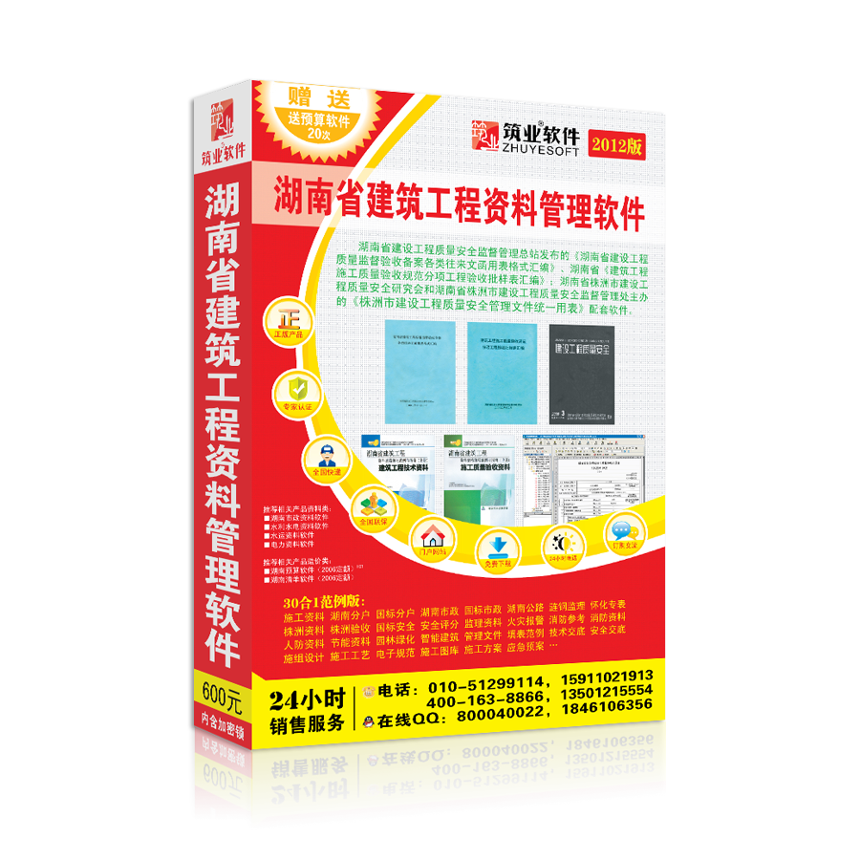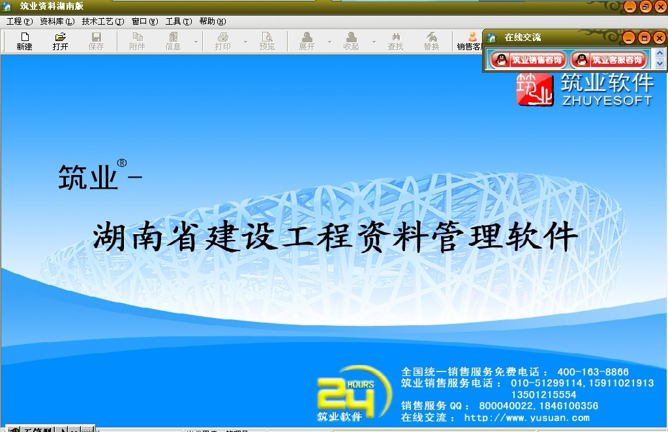
包装盒 打开界面
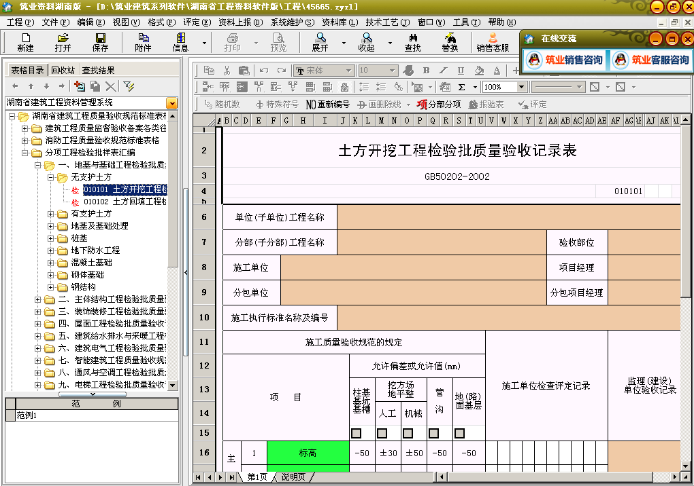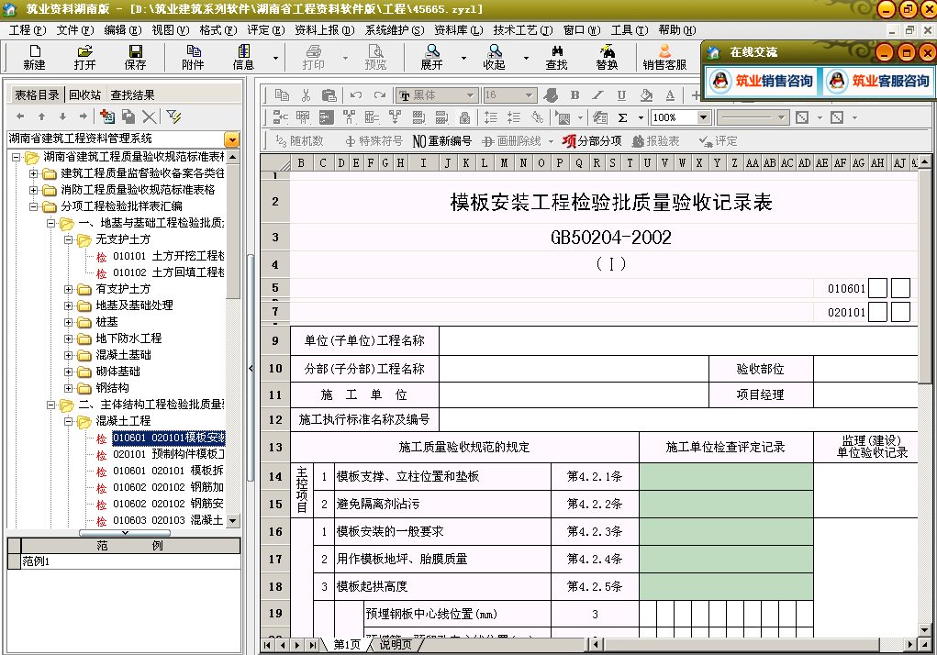
样表1 样表2
九，试用下载地址：筑业资料湖南:http://123.yusuan.com/sy/hunanzl.exe

---------------------------联系我们-----------------------
北京筑业软件公司 湖南市场软件销售工程师：沈娟娟
★24小时联系电话：010-51299114 15911021913
★筑业软件全国销售服务免费电话：400-163-8866
★北京总部地址：北京海淀区西三旗龙旗广场E座13层（2000㎡自持产权）
★中国工程预算网：http://www.yusuan.com QQ：800040022
★筑业官网商城：http://www.gcrjw.com.cn

微信一扫施工知识全知道

★筑业新浪官方微博：@筑业软件在线
★筑业腾讯官方微博：@筑业软件官方微博
★筑业官方微信公众帐号：筑业(zhuye4001638866)

